Время осмысления

(продолжение)
Некоторые придают большее значение осмыслению исторических событий, чем самому течению
так называемой из(с)тории.

Каждый человек, будучи частью объективной реальности, обладает только ему свойственными личностными особенностями, что получило название «субъективизм». В общественной жизни людей именно субъективизм исследователей, учёных, разработчиков является источником появления в культуре новых знаний и навыков. Но он же является и основным источником ошибок, проистекающих из разного рода ограниченности и недостаточности субъекта. Если кто-либо высказывает мнение, не совпадающее с общепринятым, господствующим, то достаточно часто его упрекают словами: «А-а-а... Это твоё мнение...» Однако, в подавляющем большинстве случаев упрекающие других подобным образом в том, что те имеют своё мнение, предпочитают не Задумываться о содержании этого мнения и о том, насколько сообразно и соразмерно в нём выражено объективное течение событий жизни, а в чём конкретно субъективное мнение ошибочно.
Есть такая категория людей — простецы. Без всяких оснований, по привычке, они ярые приверженцы своей веры. Своё сердце простецы считают показателем истины. Что им кажется истиной, то они и считают истиной. Почему? Ну, как почему… Потому, что сердце чует истину. Эта логика для них так очевидна, что им удивительно, о чём тут спорить…
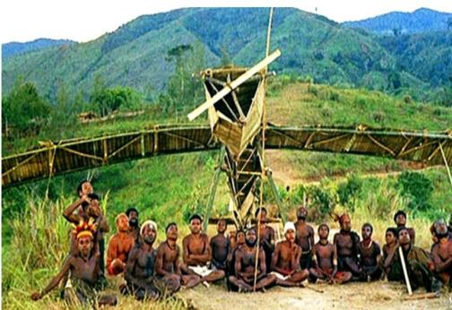
Прочитав предыдущую статью и мало что поняв (это его ударное качество), простец подумает: вот вы здесь слова разные говорите, думать призываете, хотя думать не о чем, ибо и так всё понятно. Придёт такой добрый человек в храм (костёл, мечеть, синагогу или к идолу), выполнит обряды, вознесёт молитву, затеплит свечу (или её аналог в других религиях), и так ему тепло на душе станет, так хорошо, что и слов никаких не надо. По сердцу благодать прямо так и разольётся… И любому ему всё станет ясно, без всяких дум. Посоветует этот наивный человек не мудрствовать лукаво, а полагаться на сердце, ибо оно знает истину. Кажется, даже спорить не о чем. Но… Дай тебе Бог всего хорошего, добрый человек, на слух твои слова звучат приятно и правильно, но перенесём их на практику. Все религии утверждают: доступ к сердцу имеют как духи истины, так и духи лжи: «…сам сатана принимает вид Ангела света» (2Кор. 11, 14). Как узнать, у кого доступ к вашему сердцу? Особенно если оно чувствует одно, а сердце иноверца другое, и оба вы готовы умереть за свою веру. Если с помощью сердца узнавать — замкнутый круг будет. Если вам завтра явится некая сущность и представится Богом, как вы определите, правду она говорит или выдаёт себя за того, кем не является? Наверное, через сердце. Но как же быть с утверждением, что к сердцу имеют доступ злые духи? На этот вопрос нереально ответить. Остаётся прятаться за присказками типа: «Бог не попустит» или «На всё воля Божья». Для простеца любой веры эта аргументация достаточна. Если же верующий не относится к блаженной группе простецов, ему ничего не остаётся, кроме как сказать, что грех такие вопросы задавать. А почему грех? Если вы христианин, разве Христос не говорил, что блаженны жаждущие правды… Жаждущие, значит, вопрошающие. Кому всё ясно, тому вопрошать нечего. Кто не жаждущий, тот не блажен. Многие верующие признают: истину через духовный опыт, чудеса и сердце не определить. Распространено мнение, что от человека в этих вопросах ничего не зависит. Всё решают случай и вкус. Такие призывают считать истиной то, что принято в их культуре. Ориентируются на пословицу: «…где родился, там и пригодился…» Или можно сказать: какую программу в меня установили, такую и выполняю. Загрузили бы другую, был бы носителем другой, и следовал бы ей с тем же усердием. Но установили эту. Получается, кто родился в России, для того истина в православии. Кто родился в Иране, для того истина — ислам. Кто родился в племени, где поклоняются древесной личинке, для того истина — личинка. Ну, а кому совсем не повезло, и он родился на меланезийских островах, для того истина в молитвах соломенным самолётам. Более того, если бы они родись в другом месте, считали бы за истину то, что сейчас считают ложью. А что сегодня считают божественной истиной, считали бы сатанинской ложью. Такая технология определения истины сродни подкидыванию монетки. Бросающий как бы загадывает: выпадет орёл — буду считать истиной ислам. Если решка — индуизм. А если на ребро встанет — значит, отныне истина для меня в шаманизме. Это и было одним из условий в создании «заданных» генотипов мозга, в рамках Старой программы управления. Без(с)полезно задавать вопрос: откуда он взял, что принцип «где родился, там и пригодился» истина? В какой религии сказано подобное? Простец на то и простец, что он не собирается думать на такие темы. Что ему кажется истиной, то для него и истина.
Простецы — ядро любого верующего сообщества. Они искренне верят во всё, во что религии предписывают верить. Никаких фактов знать не хотят. Анализировать догмы веры для простеца равносильно намерению богохульствовать. Потому что, если ты не намерен богохульствовать, зачем тебе анализировать? Верить нужно, а не исследовать… Однажды митрополит Филарет Московский беседовал с английским епископом. И тот его спросил, верит ли он, что кит мог проглотить целого человека — Иону. Митрополит ответил, если бы в Библии было написано, что Иона проглотил кита, он и в это бы поверил.
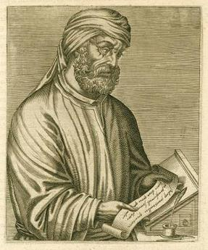
Таким простецом был Тертуллиан, живший во II веке, возведенный Церковью в статус христианского мыслителя. Он заявлял: «Мы не нуждаемся в любознательности после Христа, не имеем нужды в знании после Евангелия… Пусть любопытство уступит вере, пусть слава уступят спасению… Не знать ничего против веры — значит знать всё». Он вопрошал: что общего у Афин и Иерусалима или у Академии и Церкви? Наше учение опирается на Соломона, который учил, что Бога следует искать в простоте сердца. Он призывал отринуть здравый смысл и на доводы сказать: «Верую, ибо абсурдно». Этот тезис действительно был мощным бастионом христианской веры. Многим теологам он позволял считать себя непобеждёнными в полемике. Когда им доказывали, что все их доводы абсурдны, противоречивы и несостоятельны, и возразить им было нечего, лежа на лопатках, они доставали из кармана волшебное: «Верую, ибо абсурдно», и таким образом уходили непобеждёнными. Нет шанса победить человека с таким тузом в рукаве. Критерием истины Тертуллиан считал Писание, авторитет Церкви и свидетельства души. Но так как этот простец был не совсем простой, а слыл философом, он признавал монополию Церкви на истину, пока та соответствовала его представлениям об истине. Но как только Церковь перестала соответствовать его идеалу, он выступил против неё. Сначала сблизился с монтанистами, славившимися крайней аскезой и отрицанием любой власти над собой (за что и были объявлены властью сектой). В конце жизни Тертуллиан создал собственную секту и окончательно разругался с государственным христианством. Ещё один простец того же ряда, датский философ Кьеркегор. Он нашел аргументацию Тертуллиана весьма убедительной и призвал от древа познания вернуться к древу жизни, намекая на историю Адама и Евы, изгнанных из рая за то, что они начали думать. При конфликте веры и разума он учил делать выбор в пользу веры. И дал технологию — усилием воли совершить «прыжок веры». Но философы-простецы — исключение. Обычные простецы не думают, ибо для души не полезно (это их главная присказка). Нормальные простецы просто верят во всё, во что в их окружении принято верить. Ну что же… ну пусть… В целом они хорошие люди.
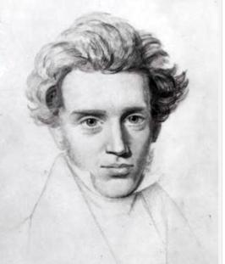
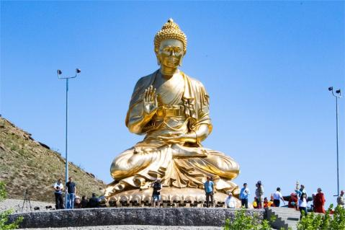
До XIX века такие технологии установления истины имели, если судить по фактам, много последователей. С ХХ века эта замечательная технология оказывается не у дел. Новый человек не хочет слепо верить, считать абсурд истиной и совершать прыжки веры. Он хочет понимать. Его не устраивают аргументы, что так надо, или потому что абсурдно. Современные люди, особенно после 2012 года, не могут принимать на веру утверждения религий. Они требуют доказательств и аргументов. Но так как ни одна религия не может их дать, современники не могут быть по-настоящему религиозными. Для религий наше время уж слишком светлое. «Религии подобны светлячкам: чтобы светить, им нужна темнота» (Шопенгауэр). Человечество стало взрослым и больше не может иметь детской веры, позволяющей верить в Деда Мороза. Вера в славного старика с мешком подарков осталась в прошлом, как детские игрушки. Если сегодня на Красной площади приземлятся инопланетяне, человек признает их техническое превосходство. Но никогда не признает богами. Человеческая природа такова: если показать ей нечто, от чего можно испытать суеверный ужас, например, неизвестные технологии, позволяющие ходить по воде, всё сказанное таким чудотворцем будет считаться истиной, какую бы околесицу он ни нёс. Он может говорить о круглом квадрате, и в головах фанатов не будет места вопросу: а как такое возможно? Можно ли подобную фигуру называть квадратом? Для всех этих вопросов в их головах нет места, потому что увиденное чудо отключит у них критический разум и здравый смысл, и включает преклонение перед чудотворцем. Если спросить людей, из чего следует, что слова человека, умеющего ходить по воде, или животного, вдруг заговорившего человеческим голосом (допустим это), есть истина, они удивятся: как из чего? Это же чудо. Согласен, чудо — явление, природа которого за рамками нашего развития. Как искры от янтаря при трении о шкуру тоже были чудом. Но из чего следует, что трущий янтарём о шкуру человек является источником истины? От наблюдения чуда люди впадают в умственное оцепенение, им уже не до анализа ситуации. Они в положении жителей меланезийских островов, увидевших, как с небес опускаются самолёты. У папуасов и мысли не могло быть что-то анализировать. Для них любое слово американских солдат было святой истиной, которой они с благоговением внимали. Не беда, что туземцы ничего не понимали. Святые истины совсем не обязательно понимать. Их даже вредно понимать… От понимания они теряют святость и становятся просто событием. А вот когда не понимаешь, но свято веришь, — вот это высший пилотаж. В роли источника святой истины может быть человек, не совершивший никаких чудес, но показавший иную реальность. Шаманы Южной Америки давали человеку варево из кактуса, содержащее мескалин (аналог ЛСД), или из лианы, содержащее аяуаску (аналог ДМТ). Человек попадал в фантастический мир, который ощущал так же реалистично, как наш мир. После такого путешествия шаман для него становился источником истины. Будда научил людей технологии вхождения в особое состояние — медитацию. Ближайший аналог этого состояния — осознанное сновидение. Освоить эту технику может любой желающий, если готов приложить такое же упорство, как например, для изучения иностранного языка. Когда люди погружались в новое состояние, они испытывали чувство, сравнимое со смятением папуаса, надевшего шлем виртуальной реальности. Увиденное так потрясало их, что с этого момента они считали Будду источником абсолютной святой истины. Отныне он мог говорить что угодно, не заботясь о соответствии здравому смыслу. Ученики всё на веру принимали. Непонятное относилось к собственному скудоумию. Ради справедливости надо отметить, Будда никогда не заявлял свои слова истиной и не призывал верить себе. Он предостерегал от всякой слепой веры: «Не верь в догадки, то есть, предположив что-нибудь наудачу в качестве отправной точки, не делай затем выводы из неё — не вычисляй свои два и три и четыре прежде, чем ты установил своё число один. Не верь только на основании авторитета твоих учителей, не верь и не применяй на практике лишь потому, что они верят и применяют на практике. Я (Будда) говорю вам, вы сами должны познать. Одна только вера не принесёт пользы никому, но причинит горе». Будда не позиционировал себя божеством или пророком. Он не предлагал никакого мировоззрения. В этом он ничем не отличался от многих других философов, рассуждавших о бытие человека и думавших, как его облегчить. Люди сами сотворили себе кумира.
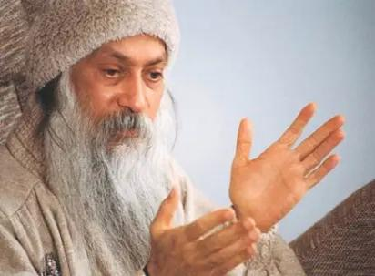
Наиболее известный пример из современности, когда человек был возведен в статус источника истины на том основании, что учил людей входить в иную реальность, — Ошо, популярная личность конца ХХ века. У него не было никакой концепции, никаких ответов на большие вопросы: «У меня нет системы. Системы могут быть только мёртвыми. Я — бессистемный, анархический поток, я даже не личность, а просто некий процесс. Я не знаю, что я говорил вам вчера». Его учением было его настроение. Зато в нём была гипнотическая сила. Он умел делать вещи, не имеющие рационального объяснения. На этом основании его возвели в статус носителя святой истины и зачарованно слушали. Что бы он ни говорил, все считали истиной. И не помышляли критически осмыслить сказанное. Ошо говорил, что рот выговорит, противореча самому себе. Когда ему указывали, что вчера звучало противоположное тому, что слышится сегодня, он отвечал: «Мои друзья удивляются: вчера ты говорил одно, а сегодня — другое. Чего же нам слушаться? Я могу понять их недоумение. Они ухватились только за слова. Разговоры не представляют для меня никакой ценности, только пустоты между произносимыми мной словами — вот что ценно. Вчера я распахнул двери к моей пустоте при помощи одних слов, сегодня я открываю их, прибегая к другим словам». И нормально, такая аргументация проходила… Это характеризует интеллектуальный уровень массы — детей во взрослом туловище. И как для маленьких детей нет того, во что они не могли бы поверить, так нет и для взрослых детей того, во что бы они не поверили. Дети не хотят думать, откуда у них под ёлкой берутся подарки. Они не могут сомневаться в том, что их принёс Дед Мороз. Аналогично и взрослые дети…
Если верующие впадают в интеллектуальное оцепенение от созерцания чудес, то простецы впадают в такое же оцепенение от одних рассказов про чудеса. Понятное дело, они сильно отличаются от реальности, компенсируя простецам отсутствие наглядности. В романе «Война и мир» Л. Толстой описывает свойство народа попадать во власть самых диких небылиц. Он пишет, что между крестьянами всегда ходили какие-нибудь неясные толки: то о перечислении всех в казаки, то о новой вере, то про нового царя, при котором всё будет так просто, что ничего не будет. Всё это было замешано на неясных представлениях об антихристе, конце света и чистой воле. Таинственные струи народной жизни, истоки которых неизвестны, вдруг всех подчиняли слуху о переселении на какие-то тёплые реки. Сотни крестьян вдруг распродавали своё имущество и целыми семействами, с жёнами и детьми, устремлялись в эти заветные края. Ни один из них понятия не имел, что это за тёплые реки такие. Для них это был притягательный образ, вмещавший чаяния о царстве добра и справедливости. Люди по дороге к цели умирали от холода и голода. Всё вдруг затихало само по себе, как и начиналось, без очевидной причины. И потом опять так же странно, неожиданно и вместе с тем просто, естественно и сильно проявлялось.
Религия из путеводной звезды превратилась в культурную традицию. Если даже там есть крупицы истины, они настолько захламлены желанием власти превратить её в политический инструмент, что вызывало соответствующие дополнения, плюс поздние наслоения и переводы, что отделить зёрна от плевел уже не представляется возможным. Наверное, нет сомнения в том, что – «Нельзя заставить пустой мешок держаться прямо». Большинство людей не могут серьёзно относиться к религиозным утверждениям. Встав на максимально лояльную для религии позицию и представляя себя в роли больного, перед которым куча таблеток, неотличимых по вкусу, форме, цвету и запаху, всё яд, но одна — чудодейственное лекарство, я не вижу шанса выбрать истинную религию, руководствуясь здравым смыслом. Остальные «технологии» из серии «сердцем чуять» мне не кажутся убедительными. Религиозный тип знания не годится для охвата Целого. Чтобы уверенность была абсолютной, помимо общих соображений разбираю в этих двух статьях одну конкретную религию. Для этой цели можно было взять ислам, буддизм, иудаизм и любую иную религию. Но я взял христианство, потому что современная цивилизация выросла из него. Оно перекликается с исламом и иудаизмом. Его рассмотрение включило в себя прямое рассмотрение иудаизма и косвенное ислама. Высказанных соображений достаточно, чтобы поставить на религиозном направлении жирный крест. Но, тем не менее, я предложил к рассмотрению христианство, на котором постарался показать ТЩЕТНОСТЬ религии. Я рекомендую внимательно отнестись к данной информации – она даёт ключ к пониманию и осмыслению МНОГИХ современных моментов. Наша современная цивилизация выросла не на пустом месте, а из христианской цивилизации, поэтому хочу завершить свои размышления, относительно Иисуса Христа, которые начал в предыдущей статье.
Не удаётся найти сколько-нибудь приемлемой теории по вопросу, кому был принесен в жертву Христос. Но оставить его висящим в воздухе тоже нельзя… Это угроза Церкви, а значит, и империи (читай сегодняшнему государству). Так что ответ должен быть дан во что бы то ни стало. Отчаявшиеся соборяне пробовали искать ответ с позиции: если Бог есть Троица, может одно Лицо Троицы принести себя в жертву двум другим (как учила Западная Церковь)? Может быть, Бог-Христос принёс себя в жертву Богу-Отцу и Богу-Святому Духу? Но нет, не получалось. Такая теория рушила нераздельность и идентичность всех Лиц Троицы, и саму Троицу. Крутили на этом соборе и так, и эдак, а всё равно абсурда избежать не удавалось. Оставалось прибегнуть к испытанной технологии — помощи Святого Духа. Вот что он откроет, то объявить истиной, не подлежащей обсуждению. Потому что велика и непостижима тайна сия для человеческого ума. На том и порешили. Святой Дух не оставил соборян своей милостью и открыл, что Христос был принесен в жертву всей Троице. Формальный ответ на Константинопольском соборе 1157 года был такой: Христос принёс самого себя в жертву самому себе, а также Богу-Отцу и Богу-Святому Духу. И параллельно негласно заявлялось, что излишне глубоко на эту тему думать и задаваться вопросами по этому поводу для души не полезно. Предписывалось вообще не иметь в своей голове таких вопросов. Самое полезное для спасения души — простодушно верить в формулировку, дарованную Святым Духом. И точка. Так возникла технология, известная сегодня как «ортодоксия». Её принцип: ничего не нужно понимать. Нужно верить тому, что говорит Церковь. И если она говорит сегодня одно, а завтра противоположное, нужно смириться и верить. Неисповедимы пути Господни. И откуда знать человеку, через какие испытания его ведут к истине и спасению (при произнесении этой формулы благочестивый христианин поднимает глаза вверх).
Церковь заявляет все опасные для неё вопросы непостижимыми человеческому уму и советует принять это как факт. Для вооружённого такой технологией доброго верующего всё просто: если он видит в словах Церкви абсурд, сразу понимает — тут искушение от сатаны. Помня о своём скудоумии и творя молитву, верующий начинает отгонять от себя опасные мысли. Так преодолев соблазн думать, он успокаивается, что не возгордился, как Люцифер, ангел света. Не вкусил знания, как Адам и Ева. В общем, много пользы для себя обнаруживает добрый христианин в не думании. Церковь учит: верь в то, что объявлено святой истиной, и спасёшь душу свою. Чем более будешь глух к голосу разума, тем больше будешь угоден Богу. Чем меньше дум, тем меньше шансы сатаны искусить тебя, и тем больше ты защищён от ереси. Имей детскую веру и не обращай внимания на здравый смысл — он от врага рода человеческого. Ибо сказано: «…если не обратитесь и не будете как дети, не войдёте в Царство Небесное» (Мф. 18, 3). Напомню, ересь по-гречески означает: «выбор», «мнение». Добрые верующие не должны иметь своего мнения. Высшая добродетель христианина — всецелое послушание. Апофеоз этого утверждения сформулировал отец протестантизма Мартин Лютер: непослушание есть больший грех, чем убийство, прелюбодеяние, воровство и нечестность. Иезуиты пойдут ещё дальше: они заявят послушание не «до смерти», а «до греха». Смысл идеи в том, что умереть за Христа — это просто. А вот согрешить за Христа, убить или обмануть, — такое самоотвержение много выше. Иезуиты шпионили и убивали не ради себя, а к вящей славе Бога. Глава ордена Игнатий Лойола утверждал, что «полное послушание слепо, и эта слепота есть мудрость и совершенство человека». Церкви и Государству, как структуре управления, нужны не думающие, а верующие люди. Свобода не должна выходить за флажки догм. Можно сколько угодно спорить, как правильно ставить свечку, что кушать в пост, что такое демократия и нужны ли выборы, и т.п., но упаси Бог задаваться вопросами, насколько истинна та или иная догма. Тему Троицы, природы Христа, вопрос адресата жертвы Христа в богословской среде принято забалтывать, заливать многословием и эмоциями, оперировать штампами, не вникая в смысл. Потому что ей невозможно дать никакого объяснения: ни логичного, ни фантастичного. Кто объявляет квадрат круглым и пятиугольным, тот следом обязан сказать, что тайна сия велика, и понять её никакому человеку невозможно. Можно только верить в истину этой странной информации. Ну что тут сказать верующим… Ну верьте…
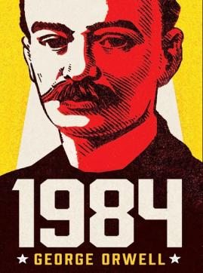
«Первая и простейшая ступень дисциплины, которую могут усвоить даже дети, называется на новоязе— самостоп. Это означает как бы инстинктивное умение остановиться на пороге опасной мысли. Сюда входит способность не видеть аналогий, не замечать логических ошибок, неверно истолковывать даже простейший довод, если он враждебен ангсоцу, испытывать скуку и отвращение от хода мыслей, который может привести к ереси. Короче говоря, самостоп означает спасительную глупость» (Оруэлл. «1984»).
Никто из апостолов не заявлял себя пророком, рукой которого водит Бог. Никто даже не намекал, что изложенная им информация исходит от Бога, и потому она по статусу выше иудейского Закона — Торы. И не из страха перед камнями. Апостолы не боялись смерти и говорили то, что считали нужным. Свои слова они не заявляли божественной истиной не потому, что боялись наказания, а потому что были фанатичными иудеями, готовыми умереть за свою веру. Не будь они фанатиками, не бросили бы дом, дело, семью, и не пошли бы за учителем. Если бы кто предложил апостолам поставить их записи по статусу выше Торы (Закона), они сочли бы такое предложение богохульством. Апостольские записи возвели в статус божественной информации и сделали выше Закона не апостолы, а политики, руками Церкви создававшие государственную идеологию Римской империи. Первое время министерство по делам христианства смущалось, делая разные оговорки. Но когда прошло достаточно много времени, Церковь перестала смущаться и настолько вошла во вкус, что начала сама подделывать записи апостолов. Самая известная приписка сделана к словам апостола Иоанна (Johannine Comma). В оригинале слова апостола: «Ибо три свидетельствуют на небе, и сии три суть едино. И три свидетельствуют на земле: дух, вода и кровь; и сии три об одном» (1Ин. 5.7-8). После художественной обработки апостольские слова обретают новое звучание: «Ибо три свидетельствуют на небе: Отец, Слово и Святый Дух; и Сии три суть едино. И три свидетельствуют на земле: дух, вода и кровь; и сии три об одном» (1Ин. 5.7-8). Далее, опираясь на Johannine Comma, к словам апостола Матфея «Итак, идите и научите все народы, крестя их» добрые государственные христиане в своём благочестии, без злобы в сердце, дописали: «во имя Отца и Сына и Святого Духа» (Мф. 28, 19). Когда Церковь уличили в жульничестве, указав на древние тексты без этих слов, придворные богословы родили версию, что это… ошибка в древних книгах. Типа, во времена гонений на учение о Троице, еретики подчистили древние книги, убрав главные слова. Но Церковь с помощью Святого Духа восстановила истину. Эта версия с грохотом провалилась: в трудах ранних защитников Троицы нет ни одного упоминания этих слов. Отцы Церкви, придерживавшиеся мнения, что природа Бога троична, указывают в общей сложности около трёхсот ссылок в Писании, доказывающих, по их мнению, этот факт. Но ни у кого из них нет ссылки на слова Иоанна и Матфея. Получалось, отцы Церкви не заметили слона в стаде овец. Крыть было нечем. Богословы сели в лужу. И с тех пор просто молчат на эту тему. Молчание пастыря, уличенного в жульничестве, красноречиво и неприглядно. Стратегия понятна: простые люди, чья вера сведена к обрядам, не будут копаться в этом. А не простые… сколько их? Так что помолчим… Здоровее будем. А дописанные слова они не убрали, в чём каждый может убедиться, открыв Библию.
В Библии есть масса прямых запретов на поклонение любым объектам, кроме Бога. Есть запреты в Ветхом Завете: «Не делай себе кумира и никакого изображения того, что на небе вверху…» (Исх. 20, 4). «Твёрдо держите в душах ваших, что вы не видели никакого образа в тот день, когда говорил к вам Господь на горе Хориве из среды огня, дабы вы не развратились и не сделали себе изваяний, изображений какого-либо кумира, представляющих мужчину или женщину» (Втор. 4, 15-16). Пророки тоже пишут: «…не будем более говорить изделию рук наших: боги наши» (Ос. 14, 4). Есть запреты в Новом Завете: апостол Павел называет безумными тех, кто «…славу нетленного Бога изменили в образ, подобный тленному человеку» (Рим. 1, 23). Но почему же тогда Церковь разрешает изображать Бога, если это богохульство и запретное безумие? Ответ в политических запросах Рима. На одних отрезках истории иконы вводили для дистанцирования от ислама. На других убирали для борьбы с языческими тенденциями в народе. Ввод/вывод икон всякий раз заявлялся инициативой, исходящей от Бога. Для обоснования богоугодности икон создана теория, по которой христиане поклоняются не иконе, а изображенному на ней образу. Но с теорией конфликтует практика «чудотворных икон». Если на двух иконах одинаковый образ, но при этом верующие считают более эффективным обращаться к чудотворной, ценностью выступает не образ (он одинаковый), а непосредственно доска, на которой он изображен. От теории поклонения образу ничего не остаётся, кроме хорошей мины при плохой игре. Признание богоугодности икон вылилось, как и предполагали древние аналитики, в поклонение не только образам, подобным тленному человеку, но и просто вещам. Когда про это не думаешь, не замечаешь странностей. Но когда начинаешь думать — шок.
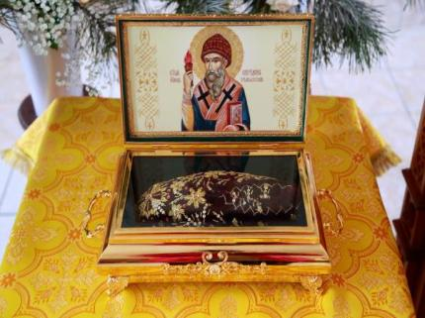
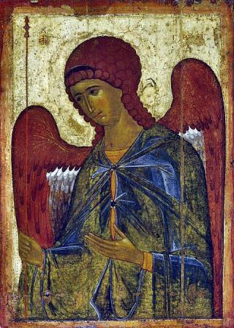
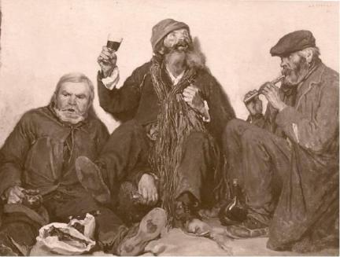
В 2013 году в Москве десятки тысяч верующих выстроились на поклон ладану (пахучая смола), смирне (мазь для умащивания покойников) и золоту. Если бы волхвы подарили Христу шапку, сапоги и утюг, поклонялись бы им, как сейчас поклоняются частям одежды (например, поясу платья матери Христа, гвоздям, тапочкам). Не смейтесь про тапочки, найдите в поисковике «тапочки Спиридона Тримифунтского» и удивляйтесь. Мало поклонения предметам, так эти предметы ещё сомнительного происхождения. Сотни монастырей и церквей хранят гвозди, которыми, как они уверяют, Христос был пригвождён ко кресту. Гвоздей было всего четыре, но, если собрать все хранящиеся по христианским монастырям и церквям гвозди, их наберутся сотни. Помимо чудесным образом умножившихся гвоздей, храмы и монастыри хранят руки, ноги, головы и прочие части тел святых в таких количествах, что получается, большинство этих людей были уродами — многоголовыми, многорукими и многоногими. Об этом хорошо написал Н. Левашов в своих статьях. В книге Л. Лаланда «Курьёзы традиций» приведен список монастырей Западной Европы, где хранятся части тел различных святых. При подсчёте вышло, что у святого Юлиана 20 туловищ и 26 голов. У апостола Луки 9 голов. У святого Филиппа 18 голов и 12 рук. У святого Себастьяна 5 туловищ, 6 голов 17 рук и ног. Иоанн Креститель оставил Церкви 12 голов, 7 челюстей, 4 плеча, 9 рук и 11 пальцев. Запад в этом вопросе впереди планеты всей. Но и православные не отстают. Первое, что приходит на память: в Москве в Богоявленском соборе хранится одна голова Иоанна Златоуста. На Афоне в Пантелеимоновом монастыре вторая голова Иоанна Златоуста. Стоит задуматься: как такое «чудо» возможно… Ни в каких источниках не упоминается, что Иоанн был двухголовый. В Сирии есть монастырь (наверное, во время идущих там военных действий, правильнее сказать был, хотя не знаю), где хранится детская голова… Иоанна Крестителя. Царь Ирод казнил Иоанна во взрослом возрасте. Когда спрашиваешь, как такое возможно, монахи отвечают: это чудо божие, и в него нужно верить, а не рассуждать. Вы можете поверить в такие чудеса божьи? Я солидарен с вашим мнением. Эволюция в этом направлении обрела карикатурные формы. Например, есть пустые ящики, хранящие «последний выдох Христа». Есть перья, выпавшие из крыльев архангела Гавриила, мундштук от иерихонской трубы, соломинка яслей, в которых лежал младенец Христос, посуда и остатки пищи с последней вечери Христа, крайняя плоть Павла, кости от рыб, которыми Христос накормил тысячи человек, крохи небесной манны. Обожествление тапочек, костей, пальцев и иных «святых предметов» делали с одной-единственной целью — привлечь туристический поток. Благочестивые паломники так же несут золото, как и неблагочестивые туристы. Разница в объектах поклонения. Одни поклоняются ресторанам и магазинам, где оставляют деньги, другие поклоняются мощам, что, по традиции, предполагает жертву на храм. Такой вот бизнес во славу божью. «В доме Румянцева была, например, квартира «странников». Здоровеннейшие, опухшие от пьянства детины с косматыми бородами; сальные волосы по плечам лежат, ни гребня, ни мыла они никогда не видывали. Это монахи небывалых монастырей, пилигримы, которые век свой ходят от Хитровки до церковной паперти или до замоскворецких купчих и обратно. После пьяной ночи такой страховидный дядя вылезает из-под нар, просит в кредит у съемщика стакан сивухи, облекается в страннический подрясник, за плечи ранец, набитый тряпьем, на голову скуфейку, и босиком, иногда даже зимой по снегу, для доказательства своей святости, шагает за сбором. И чего-чего только не наврёт такой «странник» тёмным купчихам, чего только не всучит им для спасения души! Тут и щепочка от гроба господня, и кусочек лестницы, которую праотец Иаков во сне видел, и упавшая с неба чека от колесницы Ильи-пророка». Тёмные купчихи, а вместе с ними все христиане, верят, что из списка сущностей, оставшихся после Христа, апостолов и святых, высшую силу имеет кровь Христа. Согласно легенде, Иосиф Аримафейский собрал её в сосуд из особого камня, получивший название «Чаша Грааля». Кто обладает Чашей, тот непобедим и без(с)смертен. Логика утверждения понятна: если вещи, которых Христос только касался, получали чудодейственную силу, то вышедшие непосредственно из божественного тела сущности, обладают ещё большей силой. Если идти в этом направлении и не забывать, что у Христа была человеческая природа, со всеми её физиологическими особенностями, можно прийти к выводу, что божественную силу должны иметь любые его части, члены и органы, любые вещества внутри божественного тела. Рассуждая в таком направлении, можно прийти к выводу, что объектом поклонения могут быть не только сердце и кровь… Любые вещества, вышедшие из человеческого тела, не имеют никакой ценности и сливаются в канализацию. Любые вещества из божественного организма «без(с)ценны» по своей природе. Между ними такая же разница, как между вашими тапочками и святого. В средние века орден иезуитов заявил культ сердца Христа. Вслед за ним начали поклоняться другим органам Христа. Обозначилась тенденция верующих на самоуничижение. В порыве показать свою ничтожность перед величием Христа, люди могли дойти не только до поклонения самым разным членам тела Христа, но также до исходившим из его тела веществам. Церковь пресекла эту тенденцию, назвав ересью. Почему ересь? Чем поклонение гвоздям, которыми прибили Христа, лучше поклонения ноге? Почему сердцу можно поклоняться, а, например, печени нельзя? На такие вопросы Церковь не собиралась отвечать. Рациональных ответов не было. Если бы человеческая искренность, соединённая с человеческой глупостью, не была ограничена, гарантированно возникало много интересных культов, поклонявшихся не только самым разным частям тела Христа и Богородицы, но и всем видам человеческих выделений. Потому что в божественном организме всё божественно. Вывод напрашивается сам собой. Если приводить все абсурды и противоречия, на которые не найти ни абсурдных объяснений, ни притянутых за уши, — в отдельный том отдельной книги не поместится. Так что, если кому интересна тема, найдёте информацию в сети в великом избытке. Только рассматривайте все точки зрения, а не только мнение верующих. И не попадитесь на манипулятивные приёмы, какими оперируют богословы. Если видите фразы: «это очевидно любому здравомыслящему человеку…»; «при внимательном прочтении ясно…»; «только слепые могут этого не видеть…»; «если вы неглупый человек, то согласитесь», знайте — это признак манипуляции. На кого рассчитаны комментарии, видно из того, что манипуляторы даже не пытаются это скрывать. Это конечно же относится и ко многим сегодняшним аспектам в нашем с вами познании. Потому что новая модель, построенная с ориентиром на старые ценности, по сути, копировала и копирует старое. Только всё иначе называется. Если раньше политическая элита называлась слугами божьими, то теперь стала зваться слугами народа. Если народ раньше назывался подданными (под данью) то теперь гражданами, с которых так же собиралась дань. Но если смотреть не на слова, а на суть, в новые формы была упакована старая суть. «Когда видишь на вольере со слоном надпись жираф — не верь глазам своим» (Козьма Прутков). На начальных этапах это было не так очевидно, но по мере стабилизации ситуации и развития процесса преобразования, в рамках новой программы — будет резать глаз. Пока же социум пребывает в промежуточном состоянии — одна эпоха закончилась, а вторая не началась, в силу остаточных явлений программы создания генотипов мозга. Чтобы она началась, нужно новое мировоззрение. Без него общество не может обрести главной, единой для всех, цели, как было в религиозную эпоху. Вода не могла стать рекой. Могла только превращаться в стоячее, цветущее болото. Эмоциональное возбуждение, наступившее после освобождения общества от догм религии, играет роль ширмы, закрывающей проблему. Люди провозглашают культ разума и поклоняются ему. Но становится очевидно, что попытки науки занять свято место не увенчались успехом. Вершина по-прежнему пуста. Общество пока ещё течёт инерционным курсом. Технология, в своё время созданная Римской империей, понравилась христианским правителям. С её помощью безошибочно определялось, какое решение Церкви божественное, а какое от духа нечистого. Придворные богословы доказывали всё, что требовалось власти. И чтобы не превращать ситуацию в цирк, Церковь родила негласное правило: истиной является то, что власть признала за истину. Если власть меняет мнение, Церковь подтягивает понимание истины в соответствии с установкой руководства. Сегодня функцию истины выполняет патриотизм. Раньше все беды объяснялись действиями колдунов и ведьм, только и мечтающих извести род человеческий. Теперь все неудачи объясняют жидомасонами, тайным мировым правительством и прочим. Такова природа социума — ему необходим громоотвод. Что будет играть его роль — всё равно.
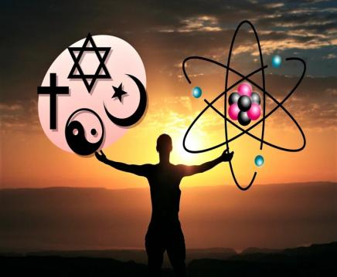
Это наблюдается сегодня в полном объёме в нашей действительности. Действительности, выстраиваемой новой Системой управления в другом целевом формате с иными измененными возможностями человека, осознающего на ином уровне всю изменённую окружающую объективную действительность. В таком новом процессе управления места для старых догм, не связанных с истиной, просто быть не может, более того, восприятие их как догм и их осознание мозгом будут не возможны технологически, а значит, человек будет к ним совершенно безразличен. Посещение таковых культовых храмовых сооружений, со всем организованным демонстрационным проведением традиционных обрядов и служений, будет восприниматься, как историческое этнокультовое представление, каковых ныне достаточно много по другим тематическим направлениям. Люди вправе выбирать самостоятельно по своим интересам, — сходить в церковь на представление древнего культового обряда, посмотреть инсценировку боевых сражений на Куликовом поле или посетить представление ансамбля «Берёзка» по инсценировке русских народных танцев. Но к истинной вере всё это не будет иметь вообще какого-либо отношения. Вся прежняя религиозная сфера будет задействована ограниченно для исполнения функций попечительского сопровождения тех индивидов, которые по своему генотипу мозга не смогут интегрироваться в измененное управляющее состояние. Они не получат повышение октавы мозга и соответствующие измененные функции его работы, соответственно не смогут принимать управляющую и познавательную информацию и адекватно реагировать на нее, т. е. принимать участие в исполнительных процессах нового программного состояния. Для них все изменённые состояния обитания будут вызывать затруднение в полнофункциональном бытии, они не смогут принимать активное участие в единой социальной новой структуре, у них будет преобладать прежнее имманентное состояние, при котором жизненно важное решение за них будет, по своему наделению, принимать религиозная сфера на весь период их биологического доживания. Им потребуются прежнего уровня религиозные догмы, и только они смогут удерживать их неизмененный уровень мозга в функционирующем ограниченном состоянии, удерживающем состояние веры в её прежних функциях и обеспечивающем автомоторные функции биологического доживания. Таковые индивиды не смогут давать продолжения рода, по этой причине таковая функция бывшей религиозной сферы, обречена быть только временной. Технологическое сопровождение и обеспечение указанного нового процесса веры уже приводится в активное состояние и проявится в полном объёме с момента завершённого изменения октав мозга. В рамках возможных сегодня рассуждений, без познания и осмысления – нет Веры. Без Веры познание не может быть воплощено своим дальнейшим проистечением. Нам, живущим в 21 веке, становится всё очевидней, что надеяться, на то, что придёт кто-то и сделает нашу конкретную жизнь «лучше и веселей», вряд ли стоит. А вот вырабатывать у себя управленческие навыки, и самое главное — навыки практического самоуправления собственной жизнью — это очень важно. Кроме того, сегодня происходящее диктует необходимость не просто регулярно учиться новому, но и необходимость осваивать методологию познания и развивать у себя способность «учиться учиться»…

Ф. Шкруднев
11. 07. 2023

Квинт Септимий Флоренс (Флорент) Тертуллиан — один из наиболее выдающихся раннехристианских писателей, теологов и апологетов, автор 40 трактатов, из которых сохранился 31. В зарождавшемся богословии Тертуллиан один из первых выразил концепцию Троицы.
Сёрен Кьеркегор (1813 — 1855 гг..) датский теолог, философ, писатель, родоначальник экзистенциализма. Он представляет три стадии человеческого жеста, а именно эстетическую, этическую и религиозную. В конечном счете, со стадиями Сёрен Кьеркегор делит людей на четыре типа: обыватель, эстетик, этик, религиозный.
Бхагван Шри Раджниш (Ошо; имя при рождении – Чандра Мохан Джеин) – современный индийский духовный учитель и лидер, писатель, специализирующийся на жанре духовной литературы и эзотерики.
Мартин Лютер Кинг — негритянский проповедник и лидер движения за гражданские права цветного населения, призывает к равноправию в результате ненасильственных действий. Его эпохальная речь «У меня есть мечта» стала для многих всеобщей мечтой о более справедливом и более равноправном парламенте общества.
Новоязь — (англ. Newspeak) вымышленный язык из романа антиутопии Джорджа Оруэлла «1984». В романе новоязом называется язык тоталитарного общества, изуродованного партийной идеологией и партийно-бюрократическими лексическими оборотами.
Ангсоц — общественный строй в Океании в романе Джорджа Оруэлла «1984». В романе Партия, придерживающаяся идей ангсоца, полностью контролирует Океанию.
Жозеф Жером Лефрансуа де Лаланд был французским астрономом, масоном и писателем.
Владимир Гиляровский «Москва и москвичи».

